

佛度盃》謝霆葳65桿破個人平紀錄 天公不作美取兩回合成績
麗台運動報 – 2016年4月15日 上午12:35
佛度盃亞洲系列賽（The Faldo Series Asia）台灣站－2016年第11屆佛度盃台灣錦標賽，今天(14日)在新竹湖口再興高爾夫球場順利完成首回合未完賽部分，男子U16組謝霆葳打出破個人生涯最佳紀錄及平賽史最低桿紀錄65桿，在分組及總冠軍之爭雙料領先。
不過，今天於8時緊接著進行的第二回合比賽，由於10時30分左右又下起一場大雷雨，比賽暫停。經過大會就球場積水狀況和今天下午天象預報，及到場擊球客人數量等因素考量後，由裁判長於12時宣布，取消明天第三回合比賽，第二回合未完賽部分則於明天上午7時所有各組從今天暫停處接著進行，所有參賽選手則需於6時30分集合。今年這場比賽就取兩回合成績計算。
去年12-16歲組冠軍楊浚頡，首回合打出70桿3鳥、1雙柏忌的70桿(-1) ，第二回合完成9洞，打出1鷹、無柏忌的-2成績，目前總桿來到-3，縮小落後差距僅剩3桿。
女子12-16組及女子16-21組合併成一組，陳萱和洪若華目前同以總桿平標準桿，暫時並列領先。
男子U18組及U21組合併成一組，首回合形成群雄爭霸的局面，去年男子16-21組冠軍陳傑生以70桿領先，邱瀚霆、劉永華、王璽安、方傳崴同以72桿暫並列第2。
今天上午6時先進行首回合未完賽部分，昨天完成12洞成績-3暫為領先的謝霆葳，在所剩6洞中又抓下3隻小鳥，首回合收在9鳥、1柏忌、1雙柏忌，交出低於標準桿6桿的65桿(再興球場標準桿71桿) ，刷新他個人先前最佳紀錄67桿的同時，也追平王偉祥於2012年在揚昇球場所創佛度盃台灣賽史最低桿紀錄。 (王偉祥當時為16至18歲組)
謝霆葳今天補打首輪未完賽部分，「仍維持昨天的好手感」，他在所剩的6洞中又抓下3鳥，沒有任何柏忌。對於自己可以打破個人及平賽史紀錄，直呼「很驚訝」。
不過，謝霆葳在接下來的第二回合打完11洞，雖再射下1鷹、1鳥，卻也吞下3個柏忌，只交出平標準桿的成績，沒有再進帳，以致被楊浚頡追近。謝霆葳說，其實第二回合前9洞仍打得不錯，有-2 斬獲，但在轉場後的第10、第11洞卻連續吞下柏忌，「感覺專注力有點下滑，錯失了2個救par短推。」
取消第三回合後，明天只剩下7洞要打，謝霆葳說，「明天我會專注打好自己的球，並積極進攻，不會因為領先3桿就採取守勢。」他認為，所剩7洞難度並不高，採取守勢不見得會是對的策略。
楊浚頡兩天來完成27洞， 3隻小鳥之外，老鷹、雙柏忌各1，其餘沒有任何柏忌，全數打par。他說，「老鷹與雙柏忌同在第4洞發生，差別就只在首回合開球OB所致。」其他的整體狀況都還好，就是推桿差了點，首回合18洞用了32推。
由於男子U16組只有冠軍可獲得參加亞洲區總決賽代表權，楊浚頡對於取消第三回合感到有點小失望。他說，所剩洞數變少，不能說是對他不利，「但我比較喜歡與謝霆葳同在領先組競爭的感覺。因為這樣，我可以視臨場狀況調整攻略，而不是像前兩回合一樣，由於不知道競爭對手成績怎樣，打起來會比較沒有自己的想法。」但不管如何，「明天剩下9洞，就全力一拚了。」他說，雖然目標只是爭取分組第1，「但若贏得了謝霆葳，總冠軍應該也會順利到手。」
陳萱首回合打出71桿，原在女子組單獨領先，但她在第二回合已完成部分未再進帳，總桿仍停留在平標準桿。洪若華首回合73桿(+2)，但她在第二回合已完成部分交出-2成績，總桿追上陳萱，形成2人並列領先。
陳萱目前是全國季賽最近3場權重積分排名女子組第1選手，但卻是她首次參加佛度盃台灣賽，她說，「去年下半年開始我才打得比較好，所以今年就想來打打看，也希望有機會能夠獲得參加亞洲區總決賽代表權。」
洪若華首回合因推桿不順誤事，以致只打出73桿。她說，「首回合18洞我用了36推，還有4次3推。」不過，第二回合她調整回來，完成9洞，收穫-2，追上陳萱的同時，對於衛冕總冠軍也站上有利的位置。
佛度盃台灣賽除了各組優勝，還另將頒發1名總冠軍獎項，不分男女組別，由所有參賽選手總桿最低桿者獲得，而總冠軍者可兼分組冠軍，這點與季賽有所不同。洪若華就是去年的總冠軍，佛度盃官網昨天還發文介紹她。
洪若華說，她有看佛度盃官網提到她的訊息，「但比賽時我根本不會想到這件事。」但她也說，雖然今年已經去打過亞洲區總決賽，但若有機會，明年會想再去。
洪若華說，自己最近季賽沒有打得很好，但整體狀況也沒有太差，其他比賽又打得不錯。日前她參加裙襬搖搖舉辦的選拔，脫穎而出，連續第2年取得下星期在舊金山登場的LPGA裙襬搖搖菁英賽。這是她第2次參加這場比賽，也是她生涯的第3場LPGA 賽事，她說，「有了去年的經驗，我覺得今年更有信心，我給自己的目標是：一定要晉級。」

洪若華接下的行程有點忙碌，明天打完佛度盃台灣賽後，隔天16日即啟程飛美，備戰LPGA裙襬搖搖菁英賽，25日晚間10時回到台灣，隔天26日清晨又得立馬飛往韓國參加泰后盃隊際賽。

新聞相關圖片
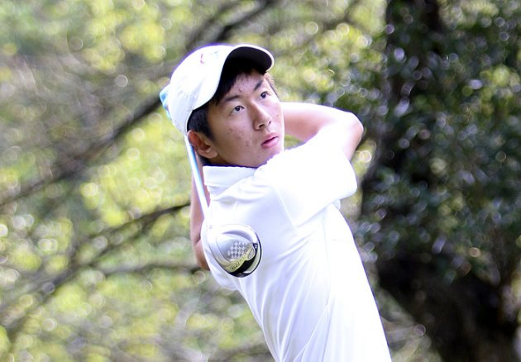謝霆葳 ( 圖 / 羅開Golf 頻道 )

